**VO 12. 11.**

Milí sedmáci ☺,

opět posílám to, co budeme dělat při online hodině. Znovu připomínám, že vy nic z toho dopředu ani ten den neděláte sami, vše uděláme společně při online hodině. Posílám to jen z toho důvodu, kdo se nepřihlásí či něco nestihl, může si to doplnit. Na další straně uvádím povinný úkol pro všechny. V případě dotazů se neváhejte na mě obrátit.

S pozdravem

paní učitelka Boháčová

**PLÁN ONLINE HODINY**

1. **Dodělejte si zbytek kvízu (v souboru VO 3. 11.), který jsme minulý týden nestihli udělat celý.**
2. **Přečtěte si v učebnici text na str. 21.**
3. **Napište si do sešitu na výchovu k občanství podnadpis „Zóny osobního prostoru“ a opište si je z učebnice na str. 21 (intimní, osobní, společenský prostor, ….).**
4. **Napište si pod tyto prostory i pojem „proxemika“ a opište si její definici.**

**Proxemika** = druh neverbální komunikace, která spočívá ve vyjádření vztahu mezi lidmi prostřednictvím vzdálenosti, kterou k sobě komunikující zaujímají.

1. **Udělejte si myšlenkovou mapu na téma „sdělovací prostředky“. Zamyslete se nad otázkou, pomocí kterých sdělovacích prostředků (médií) lidé vyjadřují a přijímají sdělení. Následně podtrhněte ty, které využíváte nejčastěji.**
2. **Opište si tento zápis do sešitu.**

**Médium** = prostředek komunikace mezi lidmi (TV, CD, noviny, knihy, dopis)

**Masmédia** = média, která se uplatnila ve velké šíři (televize, tisk – letáky, noviny, knihy, rozhlas internet)

1. **Ujasněte si, jaký je rozdíl mezi bulvárem a seriózním tiskem. Zapište si některé znaky do sešitu.**

**Bulvár:** velké titulky, kratší články, červená či jiná výrazná barva titulků, objevují se vulgární výrazy, kratší věty, omezená slovní zásoba, články o známých osobnostech atd.

**Seriózní tisk:** významná témata, terminologie, spisovná slovní zásoba, jiná grafická úprava (méně agresivní barvy, méně obrazového materiálu), větší rozsah článků atd.

**!!!!!!!!!!!!!!!!!!!!!! Úkol pro všechny!!!!!!!!!!!!!!!!!!!!!!!!!!!**

* ***Tento projekt zpracují všichni.***
* ***Nejprve si úkol přečti a dole pod obrázkem máš ujasnění, co máš tedy udělat.***  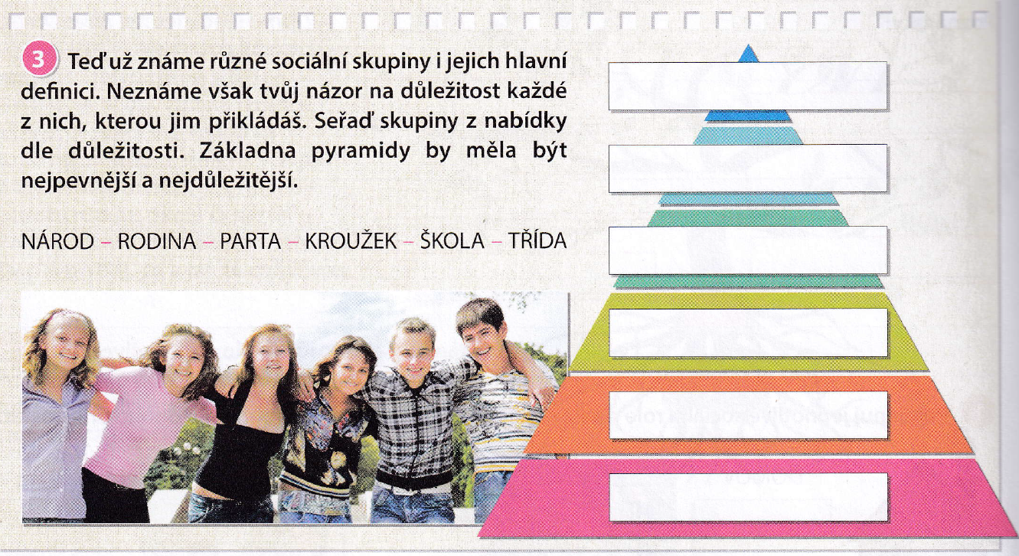

**Ujasnění:**

1. **Na čtvrtku/papír o velikosti A4 vytvoříte podobný trojúhelník (barevný, podle pravítka).**
2. **Do něj vepíšete ty sociální skupiny (dle nabídky: národ, rodina, parta, kroužek, škola, třída), které považujete za nejdůležitější (základna = dolní část pyramidy by měla být nejdůležitější).**
3. **Můžete udělat i pozadí, které by se týkalo sociálních skupin (můžete vytisknout i obrázky a nalepit).**
4. **Můžete si ho vylepšit tak, jak chcete (fantazii se meze nekladou ☺).**
5. **Vyfoťte a pošlete mi tento úkol do 10. prosince na mail** [***bohac.anna@seznam.cz***](mailto:bohac.anna@seznam.cz)

***Těším se na Vaše práce! ☺***